
TEXTE DU CAHIER DES CHARGES (Belgique) : AEROO
Version du 07/03/2024

AEROO est une vanne design réglable permettant à la fois la pulsion et l’extraction. De par sa conception aérodynamiquement épurée, AEROO est le système le plus silencieux du marché.
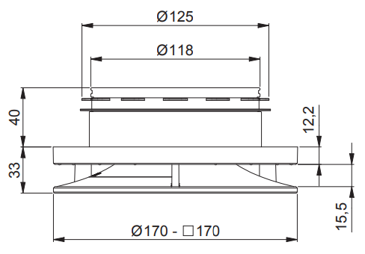
MATÉRIAU
Matériau : Plastique ASA
Dimensions :
- Raccordement de la vanne : Ø125 mm
- Plaque frontale : ronde Ø170 mm / carrée 170x170 mm
Couleur : RAL 9010 (à peindre) / 9005
Fixation : caoutchouc autobloquant

SPÉCIFICATIONS
Une seule vanne permettant à la fois la pulsion (jusqu’à 90 m³/h) et l’extraction (jusqu’à 100 m³/h)
Débit maximum
- Côté pulsion jusqu’à 90 m³/h à 21 dB(A)
  - chambre à coucher : jusqu’à 75 m³/h à <10 dB(A)
- Côté extraction de 100 m³/h à 26,5 dB(A)
Aspects acoustiques = extrêmement silencieux :
- Pour une pulsion de 90 m³/h, 21 dB (A) en position ouverte sans airblocker
- Pour une extraction de 100 m³/h, 26,5 dB (A) en position ouverte sans airblocker
Résistance la plus faible (en position ouverte) = réduction de la consommation d’énergie et du bruit de l’unité centrale
- Pour une pulsion de 90 m³/h et une chute de pression de 8 Pa en position ouverte sans airblocker
- Pour une extraction de 100 m³/h, une chute de pression de 14 Pa en position ouverte et sans airblocker
Écoulement de l’air :
- La technologie de pulsion Coanda parfaite garantit le confort et évite les courants d’air
Réglage fin :
- Vanne permettant un réglage fin sur 50 positions tout en conservant son fonctionnement silencieux sur une large plage d’éjection.
- 2 méthodes de réglage
  - Cadran manuel avec lettres pré-imprimées pour une meilleure visibilité
  - Ouverture par clé adaptée pour l’utilisation du raccord depuis le sol
= pas besoin d’échelle
Optimisation du réglage (en option)
- Possibilité de calcul automatique de la position de réglage par vanne via un algorithme (en combinaison avec les unités de ventilation D+ à la demande performantes)
Montage :
- Bague d’étanchéité à double fonction
  - Fixation et étanchéification de la vanne
  - Aucun outil ni matériel de fixation n’est nécessaire pour l’installation
- Vanne assemblée et en position ouverte dans l’emballage = gain de temps et prête à l’emploi
- Immédiatement prête pour la première mesure après l’installation
  - Plaque frontale détachée dans l’emballage = gain de temps et pas d’endommagement lors de l’installation
Nettoyage et entretien :
- Plaque frontale facile à déposer sans devoir déposer la connexion
  - La vanne conserve ses réglages pendant le nettoyage
  - Pas de dégâts au plafond lors de la dépose

RÉFÉRENCES
Vannes | Blanc (RAL 9010) | Noir (RAL 9005)
Aeroo Ronde | 17147 | 17831
Aeroo Carrée | 17148 | 17832
Aeroo Ronde emballage en vrac | 30880 | –

Accessoires
Aeroo Airblocker | 12158
Aeroo raccord | 17149

